GROHE Rainshower F-Series Lichtmodule

GROHE

Eigenschaften

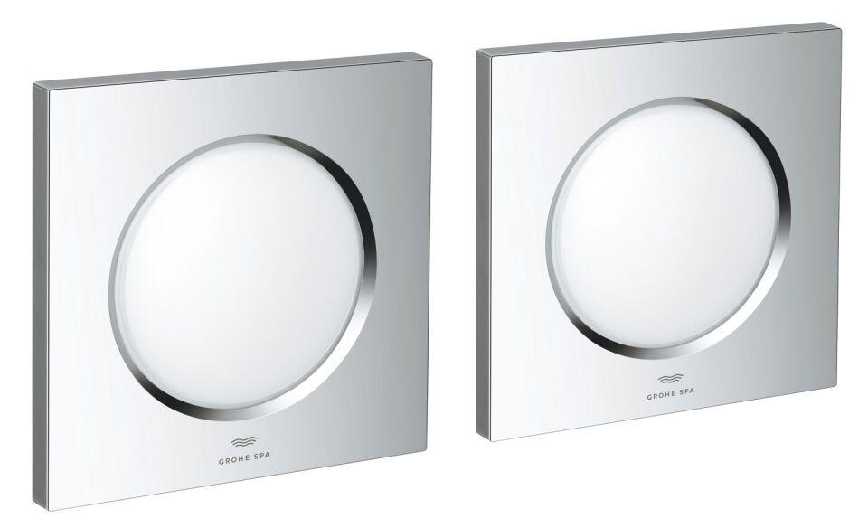

HAN:

36472000

Art des Zubehörs

Light module

Accessory

false

Spare part

false